Instituto Inmaculada Concepción
Departamento de Lenguaje y Filosofía
Prof. Susana Acuña

Guía de Aprendizaje

Objetivos Cognitivos: Capacidad: Razonamiento lógico, expresión escrita.
Destrezas: reconocer, redactar
Contenidos: Modalidades actos, enunciación, discurso público
.
Objetivos Afectivos : Valor: Fe
Actitud: Responsabilidad.

Indicaciones:
Indicaciones:
- Debe responder la estrategia en una hoja Word, tamaño oficio, letra arial 10, espaciado simple y debe aplicar justificar en su escrito.(Ctrl +J). ) – El escrito debe ser enviado al correo dispuesto para la asignatura, indicando en el archivo el nombre completo del alumno y curso (con la letra) al que asiste-.
- Toda consulta sobre las temáticas tratadas en la asignatura o inquietudes con las estrategias de aprendizaje, podrán realizarlas al siguiente correo:
profesorasusanalenguaje@gmail.com
- La estrategia desarrollada (SÓLO REDACTAR) debe ser enviada hasta el miércoles 06 de mayo.

Nombre:
Curso: IV
Reconocer los elementos constitutivos del discurso público, modalidades y enunciación, a través de la lectura de la siguiente guía, desarrollando la Autodisciplina.
CONCEPTO DE TEXTO Y DISCURSO

Llamamos TEXTO a una serie coherente de proposiciones o elementos lingüísticos (palabras, oraciones, etc.) vinculados entre sí por un tema común, formando una unidad construccional o gramatical mediante la cual interactúan los miembros de un grupo social para intercambiar significados. En el DRAE se define texto como: “Enunciado o conjunto coherente de enunciados orales o escritos”.
Llamamos DISCURSO, o acto de enunciación, a la práctica social donde se pone en operación un texto por parte de un hablante en un contexto, vale decir, en una situación sociocultural y comunicativa concreta. Todo discurso supone un texto. Si pudiéramos hacer una fórmula que grafique esto, podría ser: Discurso = texto + contexto. Nuestros mensajes siempre se producen en situaciones particulares, por lo que el valor de nuestros enunciados está en relación con ellas para resolver su último sentido. Los pollos están preparados para comer podría estar vinculado con Podemos sentarnos a la mesa o Voy a darles su grano y serían mensajes válidos dependiendo de su contexto.
CONCEPTO DE DEICTICO
Los deícticos”, son palabras cuyo referente no puede determinarse sino con relación a
los interlocutores y/o al tiempo y lugar del acto de enunciación. Si yo digo “yo lo hice”, aludo a quien enuncia estas palabras; si digo “ayer estuve aquí”, ayer alude al tiempo y aquí al lugar en que ocurre la enunciación, vale decir, al contexto. Son términos deícticos los pronombres personales (yo, tú, él, etc.), los demostrativos (este, ése, aquél con sus derivaciones); adverbios de tiempo y lugar (ahora, aquí, allí, entre otros). Los nombres propios referidos a personas existentes en el contexto también cumplen esa función. Los deícticos muchas veces permiten identificar si nos encontramos ante una comunicación oral o escrita, dado que, al apelar directamente a la situación de comunicación, es posible identificar si hay contacto inmediato con el interlocutor.

Tipos de discurso público desde un punto de vista sociocultural

Discurso comunitario: Intervenciones verbales ante audiencias representativas de diferentes agrupaciones comunitarias, centros de madre, de padres y apoderados, de estudiantes, de clubes deportivos, sociales, clubes de jazz, etc. El tema es de importancia para esos grupos específicos y tiene relación con aspectos que para ellos son relevantes.

- Discurso político: Se relaciona con todos los aspectos de la vida pública (gubernamental, parlamentaria, electoralista) a nivel de país o local y tiene carácter cívico.
- Discurso ceremonial: Se emiten en actos solemnes o ceremoniales. Está ligado a discursos de actividades institucionales, tales como, inauguraciones, premiaciones, graduaciones, clausura del año académico, nacimientos, bodas, funerales, etc.
- Discurso conmemorativo: Está ligado a discursos en que se recuerdan hechos, fechas de personajes o personas notables. Estos hechos o fechas recordatorias se vinculan a la vida nacional, institucional o familiar, como por ejemplo, conmemoración de hechos históricos significativos, de aniversario de instituciones, cumpleaños, aniversarios de matrimonio, etc.
- Discurso religioso: Corresponde a discursos emitidos por alguna autoridad religiosa en situaciones relacionadas con este ámbito. Pretende persuadir en asuntos de carácter moral o dogmático. Su lenguaje es formal.
- Discurso forense: Se emplea en los tribunales con objeto de obtener de los jueces o del jurado la absolución o la condena de una persona demandada.
- Discurso castrense: Corresponde a arengas que incitan a fomentar el espíritu combativo para vencer en una batalla o que pretenden mantener el espíritu de disciplina y de servicio a la patria en tiempos de paz, respetando y haciendo guardar el orden constitucional y democrático.
- Discurso académico: Utilizado en el ámbito de la docencia, en especial en el campo universitario.
- Discurso social: Emitido en situaciones de opinión pública, manifiesta un punto de vista o parecer acerca de lo social en general, más allá de lo político o comunitario.

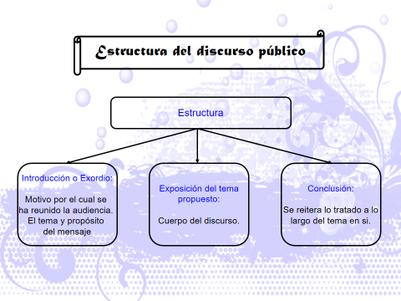

Modalizaciones discursivas
Se llama modalizadores a los medios por los que un locutor manifiesta el modo en que considera su propio enunciado. Por ejemplo, los adverbios quizá, seguramente, los incisos por lo que yo sé, según creo, etc., indican que el enunciado no se ha aceptado totalmente e implican un punto de vista subjetivo que debe ser demostrado. En cambio, expresiones como sin lugar a dudas, obviamente, de hecho, etc., manifiestan que lo afirmado se acepta como verdadero.
Entonces, cuando hablamos o escribimos realizamos ciertas elecciones, usamos unas oraciones y no otras, incluimos palabras que reflejan nuestros sentimientos, pensamientos o deseos, elegimos tiempos verbales, organizamos lo que decimos de cierta manera. Estas palabras o expresiones que reflejan la actitud del hablante o emisor frente a su propio enunciado se denominan Modalizadores.

Modalidad:
La modalidad es una categoría semántica que expresa la actitud del hablante hacia el contenido expresado, en sentido amplio la modalidad incluye no sólo los modos expresados morfológicamente en la flexión (indicativo, subjuntivo, imperativo), sino la perífrasis modal (poder+verbo: deber+ verbo, es decir verbo conjugado y uno no conjugado) y también los diferentes tipos de oraciones
Modalidad lógica
El hablante expresa duda o certeza. Se entrega información. Se da cuenta de la realidad. Se enfatiza el valor de verdad o falsedad, necesidad o posibilidad de lo que se está diciendo. Es una actitud frecuente en textos argumentativos y expositivos.
- Certeza: es indudable, no tengo ninguna duda, es obvio, ciertamente, estoy seguro de, etc.
- Probabilidad/Improbabilidad: es probable que, a lo mejor, podría ser que, quizá, tal vez, etc.
- Posibilidad/Imposibilidad: es posible que, resulta imposible, no creo que, es improbable
que, etc.

Modalidad apreciativa
El hablante se expresa comunicando emociones, sentimientos, opiniones, etc. Hay un énfasis en la visión propia, ofreciendo un juicio o apreciación sicológica o sociocultural. Expresiones como creo que , siento que, amo que, odio que, me carga que, me encanta, etc. dan a conocer, por ejemplo, opiniones, miedos, deseos y aprecios. Es una actitud presente en textos como autobiografías, cartas personales, recados, y en el diálogo conversacional, entre otras formas.

MODALIDAD ENUNCIATIVAS | CARACTERÍSTICAS | EJEMPLO
Lógica | Dice relación con el carácter de verdad o falsedad, necesidad o posibilidad de la información. (certeza o duda) | Tal vez, Felipe vaya a Estocolmo el próximo año.
Apreciativa | Tiene relación con la apreciación psicológica (deseos, emociones) o socio-cultural (si es útil, si tienes status) acerca de lo dicho. | Me gustaría que Felipe fuera a Estocolmo el próximo año.

ESPECIFICACIONES DE LAS MODALIDADES.

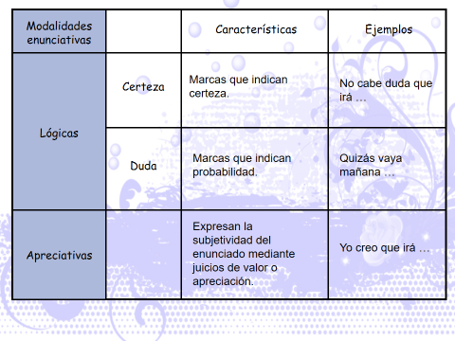

Reconocer qué tipo de modalidad de realidad es colocando una A (apreciativa) o L (lógica), en los espacios designados:

- ¡Lindo vestido!...................................
- El recital tuvo un precio superior a su calidad. …………………..
- Las AFP poseen inversiones en el extranjero………………………..
- Tu mirada es un ardor en mi corazón……………………………….
- El ensayo es una manifestación de la literatura actual……………………
- No se me ocurre nada frente a esta pintura……………………
- Creo que esa casa es maravillosa…………………..
- Tal vez asista a la reunión mañana…………………….
- Creo que Usted comete un error en su argumento, ya que los datos entregados como respaldos , están obsoletos, tienen fecha del 2018, y no refleja la realidad del 2020. ……………………….
- Sinceramente…me siento muy bien………………………………..

Fuente: Lc 16, PdV, Cepech

REDACTAR un tipo de discurso público a elección en treinta línea respetando su estructura base. Responda en Word según requerimiento solicitados en las indicaciones previas, trabaje con Responsabilidad.

